1.pielikums
Pie Rakstiskās nomas tiesību izsoles noteikumiem
par nekustamā īpašuma ar kadastra numuru 56820080358 “Rubenes kultūras nams”, Rubeņi, Rubenes pagasts, Jēkabpils novads, zemes vienības ar kadastra apzīmējumu 56820080358 daļu 1 m² platībā

ZEMES NOMAS LĪGUMS

Līguma datums ir pēdējā pievienotā droša elektroniskā paraksta un tā laika zīmoga datums

Jēkabpils novada pašvaldība, reģistrācijas Nr.90000024205, kuras vārdā saskaņā ar Pašvaldību likumu un Jēkabpils novada pašvaldības Nolikuma pamata, rīkojas domes priekšsēdētājs Raivis Ragainis, turpmāk tekstā - Iznomātājs, no vienas puses, un
_______________, reģistrācijas ____________, juridiskā adrese: ___________, kuras vārdā ____________________________, turpmāk tekstā saukts Nomnieks, no otras puses, katra atsevišķi un abas kopā sauktas arī Puses, bez viltus, maldības un paužot brīvu gribu, pamatojoties uz pamatojoties uz 2026.gada 27.marta Pašvaldības nekustamo īpašumu iznomāšanas komisijas lēmumu Nr.43 “Par nomas tiesību izsoli, “Rubenes kultūras nams”, Rubeņi, Rubenes pagasts, Jēkabpils novads, 2026.gada ____ lēmumu Nr._______ “Par nomas tiesību izsoles rezultāta apstiprināšanu”, noslēdza sekojoša satura līgumu, turpmāk tekstā Līgums:
1. Līguma priekšmets
1.1 Iznomātājs nodod un Nomnieks pieņem nomas lietošanā nekustamā īpašuma ar kadastra numuru 56820080358 “Rubenes kultūras nams”, Rubeņi, Rubenes pagasts, Jēkabpils novads, zemes vienības ar kadastra apzīmējumu 56820080358 daļu 1 m² platībā, viena āra karsto dzērienu tirdzniecības automāta izvietošanai, kura robežas iezīmētas šim Līgumam pievienotajā Pielikumā Nr. 1 (zemes vienības daļas robežu, situācijas un apgrūtinājumu plāns), kas kļūst par šī līguma neatņemamu sastāvdaļu, turpmāk tekstā saukts Zemesgabals.
1.2. Zemesgabals tiek nodots nomā ar lietošanas mērķi – āra karsto dzērienu tirdzniecības automāta izvietošanai un uzturēšanai. Būve nav patstāvīgs nekustamais īpašums.
1.3. Zemesgabala pašreizējais stāvoklis šī līguma noslēgšanas brīdī Nomniekam ir zināms, tam nav nekādu pretenziju pret to.
1.4. Puses pārbauda zemesgabala stāvokli un noformē tā nodošanu Nomniekam ar nodošanas – pieņemšanas aktu 10 (desmit) dienu laikā pēc Līguma parakstīšanas, kas kļūst par Līguma neatņemamu sastāvdaļu.
1.5. Iznomātājs apliecina, ka tam ir tiesības slēgt šo līgumu.
2.Līguma termiņš
2.1. Nomas līgums tiks slēgts uz laiku no nomas līguma spēkā stāšanās dienas līdz 2026.gada 30.septembrim ar iespēju nomas līgumu pagarināt uz vienu mēnesi.
2.2. Nomas Līguma termiņš var tikt pagarināts vai saīsināts pēc Pušu rakstiskas vienošanās saskaņā ar normatīvo aktu noteikumiem.
3. Norēķinu kārtība
3.1. Nomnieks maksā Iznomātājam nomas maksu __,___ euro (__ eiro un __ centi) mēnesī. Nomas maksā neietilpst pievienotās vērtības nodoklis, kuru Nomnieks maksā papildus, valsts noteiktā apmērā, vienlaicīgi ar nomas maksu. Nomas maksā neietilpst komunālie maksājumi un apsaimniekošanas izdevumi.
3.2. Nomnieks maksā Nomas maksu pārskaitot naudas līdzekļus Iznomātāja norēķinu kontā uz Iznomātāja atsevišķi izsniegtu rēķinu pamata līdz nākošā ceturkšņa pirmā mēneša 15.datumam. Rēķini tiek sagatavoti elektroniski bez rekvizīta „paraksts” ar atsauci uz Līgumu kā spēkā esošu attaisnojošu dokumentu. Rēķins tiek nosūtīts uz nomnieka elektroniskā eadresi vai (e-pasta adresi: ______ ).
3.3. Par 3.2.punktā minēto maksājumu termiņu kavējumu Iznomātājs aprēķina līgumsodu 0,1% apmērā no kavētās maksājuma summas par katru kavējuma dienu.
3.4. Iznomātājs var vienpusēji mainīt nomas maksu, ja izdarīti grozījumi tiesību aktos par valsts vai pašvaldības zemes nomas maksas aprēķināšanas kārtību. Šādas iznomātāja noteiktas izmaiņas ir saistošas nomniekam ar dienu, kad stājušies spēkā grozījumi tiesību aktos.
3.5. Iznomātājs var vienpersoniski mainīt nomas maksu par to rakstiski paziņojot Nomniekam 1 (vienu) mēnesi iepriekš ja mainījies nekustamā īpašuma lietošanas mērķis un tas neatbilst lietošanas mērķim, kāds tas bija uz līguma noslēgšanas brīdi vai ja mainījusies Zemes gabala kadastrālā vērtība. Nomas maksa uzskatāma par paaugstinātu ar nākošo maksājumu, kas seko pēc Iznomātāja rakstiska paziņojuma nosūtīšanas par nomas maksas paaugstināšanu.
3.6. Iznomātājs var vienpersoniski pārskatīt nomas maksu atbilstoši nepieciešamībai un tirgus situācijai un mainīt ne retāk kā Publiskas personas finanšu līdzekļu un mantas izšķērdēšanas novēršanas likumā noteiktajā termiņā par to rakstiski paziņojot Nomniekam un nekavējoties noformējot attiecīgus grozījumus Līgumā.
4. Iznomātāja tiesības un pienākumi
4.1. Iznomātājs apņemas un garantē Nomniekam:
4.1.1. ka ir vienīgais Zemesgabala īpašnieks, kuram ir tiesības slēgt šo Līgumu;
4.1.2. nodot Nomniekam iznomāto zemesgabalu ar Līguma parakstīšanas brīdi;
4.1.3. ka iznomātais Zemesgabals vai jebkura tā daļa nav iznomāta un nodota lietošanā vai valdījumā trešajai personai;
4.1.4. ka šī nomas Līguma termiņa ietvaros Nomnieks var izmantot Zemesgabalu bez jebkāda pārtraukuma vai traucējuma no Iznomātāja puses;
4.1.5. Iznomātājs apņemas atlīdzināt Nomniekam Iznomātāja vainas dēļ radušos zaudējumus;
4.1.6. savlaicīgi iesniegt Nomniekam rēķinu, bet ne vēlāk kā 10 dienas pirms paredzamā maksājuma.
4.2. Iznomātājam ir tiesības apsekot iznomāto Zemesgabalu tādā apjomā, lai pārliecinātos par Zemesgabala izmantošanu.
4.3. Iznomātājam nav atļauts iejaukties Nomnieka saimnieciskajā darbā, ja šī darbība nav pretrunā ar šo Līgumu un Latvijas Republikas tiesību aktiem.
4.4. Ja Nomnieka vainas dēļ netiek ievēroti tiesību akti vai šī Līguma saistības, Iznomātājs ir tiesīgs prasīt nekavējoties novērst tā darbības vai bezdarbības dēļ radīto Līguma nosacījumu pārkāpumu sekas un atlīdzināt radītos zaudējumus, kā arī Līguma pirmstermiņa izbeigšanu.
5. Nomnieka tiesības un pienākumi
5.1. Nomnieks ir tiesīgs izmantot iznomāto Zemesgabalu, ievērojot šī Līguma noteikumus un Zemesgabala lietošanas tiesību aprobežojumus.
5.2. Pēc šī Līguma darbības izbeigšanās Nomniekam ir tiesības (rakstiski saskaņojot ar Iznomātāju) paņemt no Zemesgabala visus viņa izdarītos atdalāmos uzlabojumus, kas bija veikti rakstiski saskaņojot ar Iznomātāju.
5.3. Nomnieks apņemas un garantē:
    - nodrošināt Zemesgabala izmantošanu saskaņā ar Līgumā norādītiem mērķiem;
    - nepieļaut darbības, kas pasliktina Zemesgabala stāvokli.
    - ar savu darbību netraucēt blakus esošo zemes īpašnieku, nomnieku, apbūves tiesīgo un lietotāju likumīgās intereses;
    - ievērot būvju, autoceļu, kabeļu, cauruļvadu, gaisa elektropārvades līniju un sakaru līniju aizsardzības un ekspluatācijas noteikumus;
    - sakopt un uzturēt kārtībā lietošanā nodoto Zemesgabalu, kā arī iznomātajam Zemesgabalam pieguļošās teritoriju atbilstoši spēkā esošajiem noteikumiem;
    - nodrošināt uz iznomātā Zemesgabala atrodošos objektu uzturēšanu atbilstoši tiesību aktu prasībām;
    - Līguma 3.1. un 3.3.punktā noteiktā kārtībā samaksāt Zemesgabala nomas maksu un nekustamā īpašuma nodokli;
    - atlīdzināt Iznomātājam savas vainas dēļ radušos zaudējumus, kas ir radušies nepildot vai nepienācīgi pildot Līgumā paredzētos noteikumus;
5.4. Veicot jebkurus darbus uz Zemesgabala, Nomniekam ir pienākumus ievērot drošības tehnikas, ugunsdrošības, apkārtējās vides aizsardzības instrukcijas, kā arī citus tiesību aktus, kas regulē šādu darbu veikšanu.
5.5. Nomniekam nav tiesību nodot Zemesgabalu apakšnomā trešajām personām.
5.6. Pēc līgumsaistību izbeigšanas Nomnieks nodod Iznomātājam Zemesgabalu sakārtotā stāvoklī ar nodošanas-pieņemšanas aktu. Nomas objektu atbrīvot un sakopt to atbilstoši sakārtotas vides prasībām un Nomas līguma nosacījumiem.
5.7. Nomas objektā nomniekam jāievēro apgrūtinājumi un aizsargjoslas objektiem, saskaņā ar Aizsargjoslu likumā u.c. normatīvajos aktos noteiktām platībām, kuru uzdevums ir aizsargāt dažāda veida (gan dabiskus, gan mākslīgus) objektus no nevēlamas ārējās iedarbības, nodrošināt to ekspluatāciju un drošību vai pasargāt vidi un cilvēku no kāda objekta kaitīgās ietekmes, kā arī jānodrošina visu esošo inženiertehniskās apgādes tīklu saglabāšana.
5.8. Nomniekam jāveic āra karsto dzērienu tirdzniecības automāta novietošana atbilstoši normatīvo aktu prasībām, pirms darbu veikšanas darbu apjomus un minētā tirdzniecības automāta novietošanas vietu, vizuālo risinājumu saskaņojot ar Jēkabpils novada pašvaldības Attīstības pārvaldes arhitekti Madaru Kļavinsku, tālr.29218244.
5.9. Nomniekam tiks nodrošināta iespēja pieslēgtie pie Jēkabpils novada pašvaldības elektrības pieslēguma ar atsevišķu kontrolskaitītāju un papildus nomas maksai jāmaksā par patērēto elektroenerģiju, atbilstoši Nomas līguma nosacījumiem.
5.10. Ja Nomnieks izmanto Jēkabpils novada pašvaldības elektrības pieslēgumu, tam papildus nomas maksai jāmaksā par patērēto elektroenerģiju atbilstoši kontrolskaitītāja rādījumiem pēc piestādītā rēķina.
5.11. Nomniekam ir pienākums pirms tirdzniecības automāta izvietošanas Jēkabpils novada pašvaldībā saņemt tirdzniecības atļauju, ja tā ir nepieciešama atbilstoši tiesību aktos noteiktajām prasībām.
5.12. Nomniekam ir pienākums ar saviem finanšu resursiem, personālu, materiāli tehniskajiem līdzekļiem uzturēt Īpašumu kārtībā, nepieļaujot tā piegružošanu vai vides piesārņošanu, nodrošināt sanitāro, ugunsdrošības, atkritumu apsaimniekošanas, u.c. normatīvo aktu prasību ievērošanu.
5.13. Nomniekam ir pienākums pilnībā atbildēt par Nomas objektā esošā tirdzniecības automāta un tajā esošo vērtību apsargāšanu pret trešo personu aizskārumu un zādzību. Iznomātājs neatbild par minētā tirdzniecības automāta saglabātību (sabojāšanu, nozagšanu un tt.).
5.14. Nomas objektā Nomnieks ir atbildīgs un pastāvīgi nodrošina nepieciešamo drošību.
6. Līguma izbeigšana
6.1. Līgums var tikt grozīts, papildināts vai izbeigts pirms termiņa, Pusēm savstarpēji rakstveidā vienojoties. Šādas vienošanās stājas spēkā ar parakstīšanas brīdi un vienlaicīgi kļūst par šī Līguma neatņemamu sastāvdaļu.
6.2. Nomnieks ir tiesīgs vienpusēji izbeigt šo Līgumu pirms termiņa, paziņojot par to Iznomātājam rakstveidā:
6.2.1. ja Iznomātājs novilcina nomā nodotā Zemesgabala nodošanu;
6.2.2. ja Iznomātājs apgrūtina Nomniekam lietot Zemesgabalu atbilstoši Līguma noteikumiem.
6.3. Ja Iznomātājs nepilda savus šajā Līgumā noteiktos pienākumus, un 30 (trīsdesmit) dienu laikā pēc Nomnieka rakstveida brīdinājuma, kas nosūtīts ierakstītas vēstules veidā, saņemšanas Iznomātājs norādīto pārkāpuma nenovērš, tad Nomniekam ir tiesības izbeigt šo Līgumu ar rakstveida paziņojumu Iznomātājam.
6.4. Nomnieks ir tiesīgs vienpusēji izbeigt šo Līgumu pirms termiņa, paziņojot par to Iznomātājam rakstveidā 30 ( trīsdesmit) dienas iepriekš.
6.5. Iznomātājam ir tiesības lauzt šo Līgumu pirms termiņa, neatlīdzinot Nomnieka zaudējumus, kas saistīti ar Līguma pirmstermiņa izbeigšanu:
6.5.1. ja tas nepieciešams Iznomātāja funkciju veikšanai saskaņā ar spēkā esošajiem tiesību aktiem, bet jebkurā situācijā Iznomātājam par to rakstiski jābrīdina Nomnieks 60 (sešdesmit) dienas pirms Līguma laušanas.
6.5.2. Nomnieks pārkāpj normatīvo aktu un šī Līguma prasības par Zemesgabala uzturēšanu, brīdinot Nomnieku 30 (trīsdesmit) dienas iepriekš.
6.5.3. Nomnieks ilgāk par 10 dienām kavē šajā Līgumā noteikta maksājuma samaksas termiņu, brīdinot Nomnieku 30 (trīsdesmit) dienas iepriekš.
6.5.4. Nomnieks pārkāpj Līguma nosacījumus, brīdinot Nomnieku 30 (trīsdesmit) dienas iepriekš.
6.5.5. Iznomātājam no publiski pieejamās informācijas nav iespējams pārbaudīt Nomnieku, tai skaitā tā dalībniekus (akcionārus) un patiesā labuma guvējus atbilstoši Noziedzīgi iegūto līdzekļu legalizācijas un terorisma un proliferācijas finansēšanas novēršanas likuma prasībām vai patstāvīgi iegūt droši ticamu informāciju par tiem un Nomnieks nav iesniedzis pieprasīto informāciju par Nomnieku, tā dalībniekiem (akcionāriem) un patiesā labuma guvējiem vai ziņas par to, ka patiesā labuma guvēju noskaidrot nav iespējams un/vai izziņas, tai skaitā Latvijas vai ārvalstu kompetentās institūcijas izziņas, kas apliecina iepriekš minēto Iznomātāja noteiktajā laikā periodā (apliecinošais dokuments - Pretendenta AML izziņas no LURSOFT datu bāzes, ja no tās skaidri un nepārprotami izriet Nomnieka patiesā labuma guvēji, izdruka (elektroniski vai papīra formā). Ja Nomnieka patiesā labuma guvējus nav iespējams noskaidrot no LURSOFT AML izziņas vai no tās pirmsšķietami izriet secinājums par informācijas nesakritību vai nepatiesumu, tiek veikta šīs informācijas izpēte no citiem publiskiem avotiem, datu bāzēm un nepieciešamības gadījumā no Nomnieka tiek pieprasīta papildus informācija par tā dalībniekiem (akcionāriem) un patiesā labuma guvējiem, tai skaitā Latvijas vai ārvalstu kompetentās institūcijas izziņas, kas apliecina iepriekš minēto, brīdinot Nomnieku 30 (trīsdesmit) dienas iepriekš.
7. Pušu atbildība
7.1. Šis Līgums neatbrīvo Iznomātāju un Nomnieku no saistībām pret trešajām personām. Nomnieks nav atbildīgs par Iznomātāja saistībām ar trešajām personām, kā arī Iznomātājs nav atbildīgs par Nomnieka saistībām ar trešajām personām.
7.2. Par nodarītajiem zaudējumiem ir atbildīga tā Puse, kuras darbības (bezdarbības) vai nelikumīgās rīcības dēļ šie zaudējumi radušies.
8. Vienošanās apjoms
8.1. Šis Līgums pilnībā apliecina Pušu vienošanos.
8.2. Nekādi mutiski papildinājumi netiks uzskatīti par šī Līguma noteikumiem. Jebkuras izmaiņas šī Līguma noteikumos stāsies spēkā tikai tad, kad tās tiks noformētas rakstiski, un tās parakstīs abas Puses.
8.3. Ja kāds no šī Līguma nosacījumiem zaudē spēku, tas neietekmē pārējo Līguma noteikumu spēkā esamību.
9. Nepārvarama vara
9.1. Neviena no Pusēm netiks uzskatīta par atbildīgu, ja kādu no Līguma noteikumiem vai tā izpildi vai pienācīgu izpildi aizkavē nepārvaramas varas apstākļi. Par tādiem Puses uzskata: dabas stihijas, katastrofas, epidēmija, terora akts, masu nekārtības, karš, kara darbība.
9.2. Pusei, kura atsaucas uz nepārvaramas varas apstākļiem kā saistību izpildes apgrūtinājumu vai neiespējamības apstākli, par to nekavējoties rakstveidā ir jāpaziņo otrai Pusei, norādot nepārvaramas varas apstākļus, to iestāšanās laiku un iespējamo izbeigšanos. Šādā gadījumā Puses lemj par Līguma tālāku izpildi.
10. Strīdu izšķiršana
10.1. Attiecības, kas nav paredzētas šajā Līgumā, tiek kārtotas atbilstoši Latvijas Republikas tiesību aktiem.
10.2. Iznomātājs un Nomnieks cenšas tiešu neformālu sarunu ceļā atrisināt jebkuru Līguma sakarā starp tiem radušos nesaprašanos vai strīdu. Ja strīdus nevar izšķirt, tad saskaņā ar Latvijas Republikā spēkā esošajiem tiesību aktiem to izšķir Latvijas Republikas tiesa.
11. Nobeiguma noteikumi
11.1. Šis Līgums ir saistošs abām Pusēm, kā arī līgumslēdzēju Pušu tiesību pārņēmējiem. Tiesību pārņēmējiem 30 dienu laikā šis Līgums jāpārslēdz.
11.2. Līgums ar 1.pielikumu, kas ir Līguma neatņemama sastāvdaļa, sagatavots latviešu valodā un parakstīts elektroniski ar drošu elektronisko parakstu, kas satur laika zīmogu. Līguma parakstīšanas datums ir pēdējā parakstītāja pievienota laika zīmoga datums un laiks.
12. Pušu rekvizīti un paraksti

Iznomātājs:  Jēkabpils novada pašvaldība  Reģistrācijas Nr.90000024205  Brīvības iela 120, Jēkabpils,  Jēkabpils novads, LV-5201  Konta Nr. LV87UNLA0009013130793  Kods: UNLALV2X  E-pasts: pasts@jekabpils.lv  ___________________/R.Ragainis/ | Nomnieks:  ___________________/ /

1.pielikums
Pie Zemes nomas līguma

Nekustamā īpašuma ar kadastra numuru 56820080358 “Rubenes kultūras nams”, Rubeņi, Rubenes pagasts, Jēkabpils novads, zemes vienības ar kadastra apzīmējumu 56820080358 daļas 1 m² platībā nomas teritorijas shēma un vieta

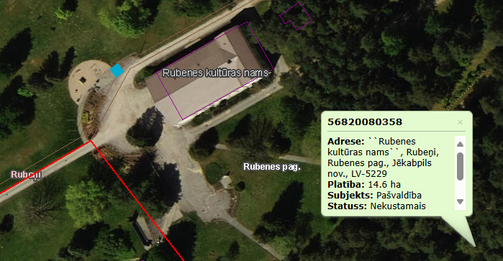
 - Zemes vienības ar kadastra apzīmējumu 56820080358 daļa ~ 1 m² platībā
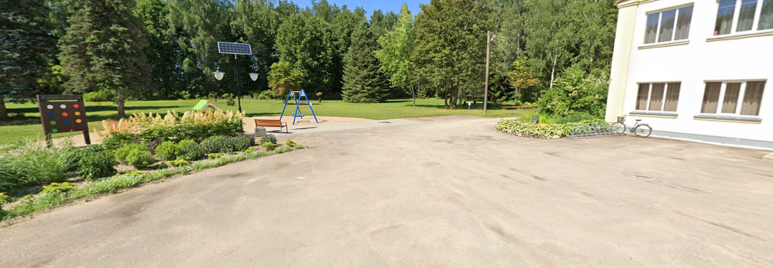

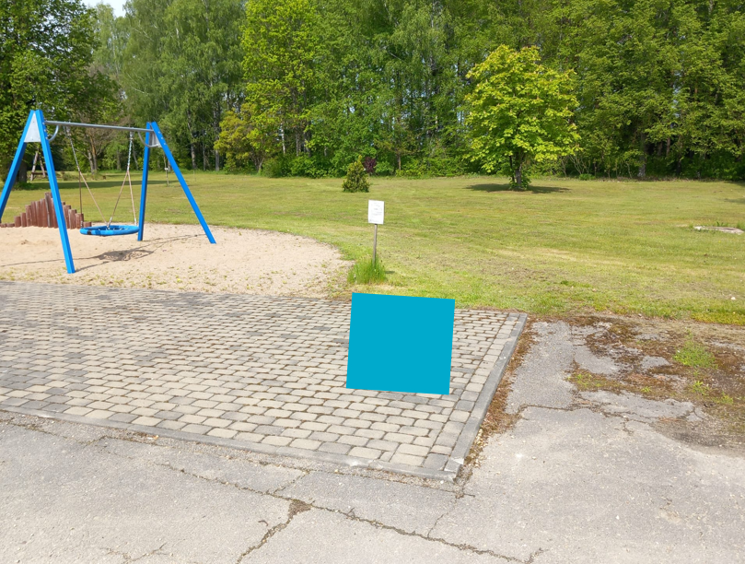

Shēmu sagatavoja
Galvenais nekustamā īpašuma speciālists V. Verečinska

